**Sjabloon 3**

Developer Log

Voor- en achternaam: Gido Verhoef

Leerling nummer: 0330549

Datum: 3-10-2024

Versie:

Inhoud

Inleiding 3

Dag 1 4

Dag 2 5

Dag 3 6

Dag 4 7

# Inleiding

*In je Log leg je verschillende aspecten van het Scrum proces vast om inzicht te krijgen in de voortgang van het project, reflecties op het proces, en actiepunten voor verbetering. Leg iedere dag de volgende elementen vast:*

1. **Kopie/screenshots van je DAILY StandUps.***[Zorg ervoor dat de informatie die je inlevert duidelijk en leesbaar is!]*
2. **Wat is er in sprint 1 bereikt?**
3. **Beschrijf mogelijke uitdagingen, obstakels en als die er zijn oplossing(en).**
4. **Geleerde lessen.***[Wat heb je geleerd en neem je mee naar de volgende sprint]*
5. **Vragen en onduidelijkheden.***[Heb je alle informatie om verder te kunnen werken. Weet jij wat en wanneer er iets van je wordt verwacht?]*
6. **Feedback** **en** **waardering.***[Welke feedback of waardering heb jij voor de groepsleden]*
7. **Verbeterpunten voor volgende sprint.***[Heb jij punten voor je groepsleden om beter te functioneren?]*
8. **Persoonlijk welzijn.***[Hoe voel jij je deze sprint; denk hierbij aan je gezondheid, stressniveau heb jij het idee dat je kon focussen op je werk?]*
9. **Actiepunten voor de volgende sprint.***[Welke onderdelen/taken wil je volgende werkdag weer oppakken/ ook te gebruiken voor je volgende Daily standUp?]*

# Sprint 1

1. **Kopie/screenshots van je DAILY StandUps.**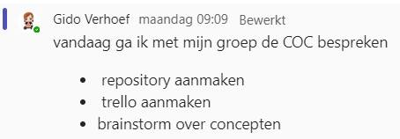

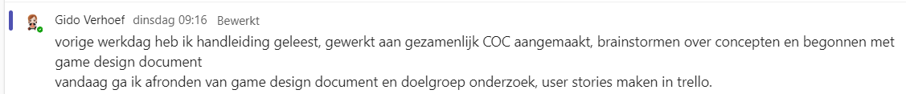

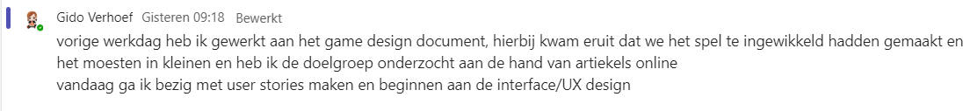

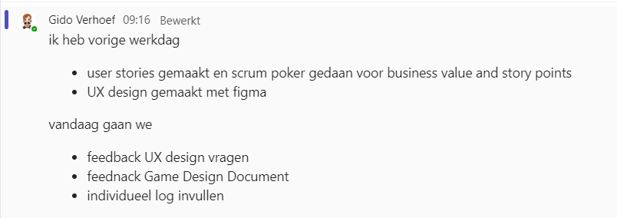

1. **Wat is er in sprint 1 bereikt?***in deze sprint hebben we de CoC geschreven, concept bedacht en een game design document geschreven, trello en github repository aangemaakt. User stories geschreven, interface/UX design gemaakt in figma.*
2. **Beschrijf mogelijke uitdagingen, obstakels en als die er zijn oplossing(en).***taak verdeling, aangezien we groot verschil hebben in programmeer vaardigheden in ons groepje heb ik het gevoel dat taak verdeling moeilijk gaat worden, een mogelijke oplossing is de taken verdelen via complexheid van de taak.*

Dan hebben we wel weer het probleem dat sommige in het groepje meer gaan programmeren dan andere. Als dit een uitdaging word zou een mogelijke oplossing zijn dat we elkaar gaan helpen met taken als de prioriteit van de taak hoger licht dan waar ze anders me bezig kunnen

1. **Geleerde lessen.***ik heb geleerd met figma werken, correct opstellen van een doelgroep onderzoek en met hulp van quinn github repository opzetten*
2. **Vragen en onduidelijkheden.***ik weet hoe we verder gaan, volgende week maken we het unity project en beginnen we met scripts schrijven en stappenplan verder volgen zoals nieuwe user stories plaatsen voor de taken*
3. **Feedback** **en** **waardering.***feedback dat we gekregen hadden was dat we opties kunnen geven voor meer dan 10 waves per level als je langer met de zelfde map of torens wil spelen (victory lap) en dat de shop onhandig kan worden want je moet steeds door te torens scrollen om te zien welke je wilt hebben. Maar ik denk dat deze geen probleem gaat worden als je maar vier torens per keer in de shop hebt*
4. **Verbeterpunten voor volgende sprint.***we moeten nog meer de stijlen en UX uitwerken zodat andere een beter zicht kunnen krijgen op onse visie en dan kunnen we beter en meer feedback krijgen*
5. **Persoonlijk welzijn.***mijn stress is laag, maak mij momenteel zorgen over rijlessen want die moet ik nu nog verplaatsen ivm schooltijden, ben wel snel moe tijdens de langere schooltijden maar dit houdt mij niet van mijn werk af*
6. **Actiepunten voor de volgende sprint.***volgende sprint gaan we bezig met unity, hierbij gaan we kijken waar we mee starten en hier user stories voor maken*

# Sprint 2

1. **Kopie/screenshots van je DAILY StandUps.***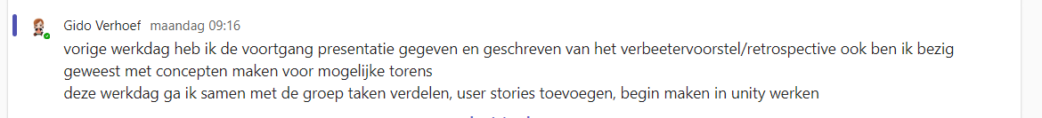*

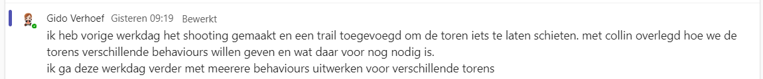

1. **Wat is er in sprint 2 bereikt?***in deze sprint hebben we de map generatie en het plaatsen van torens, ook hebben we modellen van de torens, ik ben bezig geweest met de logica van de torens zoals de range, targeting en behaviour*
2. **Beschrijf mogelijke uitdagingen, obstakels en als die er zijn oplossing(en).***mogelijke uitdagingen worden mijn scripts en programeer vaardigheden te samen voegen met het werk van de andere*
3. **Geleerde lessen.***ik heb geleerd over gizmos maken en unity’s trail systeem*
4. **Vragen en onduidelijkheden.***mij is momenteel niks onduidelijk*
5. **Feedback** **en** **waardering.***ik moet andere opdrachten uit trello pakken als ik niks te doen heb ookal is het voor onderzoek of iets kleins*
6. **Verbeterpunten voor volgende sprint.***ik ga eerder andere opdrachten ui trello pakken*
7. **Persoonlijk welzijn.***ik voel me goed, heb geen stress en ben tevreden met de vooruitgang.*
8. **Actiepunten voor de volgende sprint.***blijven aan de user story’s werken, de enemies en het wave systeem hebben hoogste prioriteid*

# Sprint 3

1. **Kopie/screenshots van je DAILY StandUps.***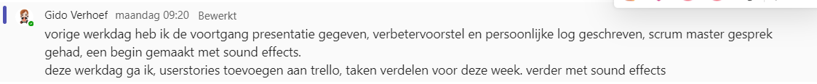*

1. **Wat is er in sprint 3 bereikt?***we hebben alle userstories toegevoegd aan de game, background music en sound effects waren mijn doel deze sprint*
2. **Beschrijf mogelijke uitdagingen, obstakels en als die er zijn oplossing(en).***mogelijke uitdagingen zijn momenteel de portfolio pagina, een mogelijke oplossing is gebruik van een template*
3. **Geleerde lessen.***ik heb geleerd over sounds spelen en particles*

als ik hulp nodig heb met andere taken vinden kan ik dat in mijn standup plaatsen

1. **Vragen en onduidelijkheden.***ik heb momenteel geen vragen*
2. **Feedback** **en** **waardering.***plaats vragen in mijn standup*
3. **Verbeterpunten voor volgende sprint.***volgende sprint ga ik meer vragen stellen in mijn standup*
4. **Persoonlijk welzijn.***ik voel me heel goed nu dat we alle userstories verwerkt hebben*
5. **Actiepunten voor de volgende sprint.**beginnen aan portfolio pagina de promotie video

# Sprint 4

1. **Kopie/screenshots van je DAILY StandUps.***Afbeelding met tekst, schermopname, Lettertype

   Automatisch gegenereerde beschrijving*

1. **Wat is er in sprint 4 bereikt?***ik heb random sound pitch toegevoegd, verder deze week zijn we gaan afronden en ben ik vooral bezig geweest met portfolio pagina*
2. **Beschrijf mogelijke uitdagingen, obstakels en als die er zijn oplossing(en).***er zijn geen mogelijke uitdagingen, er kunnen nog communicatie fouten zijn of problemen met de release op git.*
3. **Geleerde lessen.***ik heb geleerd over bootstrap templates en die gebruik ik voor mijn portfolio pagina*
4. **Vragen en onduidelijkheden.***ik heb geen vragen of onduidelijkheden*
5. **Feedback** **en** **waardering.***ik heb geen nieuwe feedback gekregen, ik ben wel beter geworden in zien wat er nog gedaan moet worden aan de hand van trello*
6. **Verbeterpunten voor volgende sprint.***er komt geen volgende sprint*
7. **Persoonlijk welzijn.***ik voel me goed, ben tevreden met het spel dat we hebben gemaakt*
8. **Actiepunten voor de volgende sprint.**er komt geen volgende sprint